

**Praca inżynierska**

**Natalia Milaniak**

kierunek studiów: **fizyka medyczna**

**Wyznaczanie stałych elastycznych kości gąbczastej na podstawie pomiarów tomograficznych**

Opiekun: **dr inż. Sebastian Wroński**

**Kraków, styczeń 2015**

Oświadczam, świadomy(-a) odpowiedzialności karnej za poświadczenie nieprawdy, że niniejszą pracę dyplomową wykonałem(-am) osobiście i samodzielnie i nie korzystałem(-am) ze źródeł innych niż wymienione w pracy.

.................................................................

(czytelny podpis)

**Recenzja Opiekuna**

**Recenzja Recenzenta**

# Wstęp

W świecie szybko rozwijającej się technologii, ciągłego podążania za innowacjami i ułatwieniami dla ludzi, często zapomina się o najważniejszej składowej ludzkiego życia: zdrowiu. To właśnie dzięki niemu można pracować, podróżować, czy tez po prostu normalnie funkcjonować. Bez niego wszystko to byłoby nie możliwe, co więcej nawet codzienne czynności, które do tej pory nie sprawiały żadnej trudności z biegiem czasu, bądź w wyniku wypadku mogą być uciążliwe lub nawet prawie niemożliwe do wykonania. Wtedy to właśnie powinna wkroczyć nauka, zmysł inżynierski i znajomość ludzkiej anatomii – by pomóc w tych jakże fundamentalnych potrzebach – codziennym funkcjonowaniu. By jednak zabrać się za tworzenie bionicznych części ciała do zastąpienia tych niesprawnych, bądź brakujących, niezbędne jest zrozumienie jak działa ludzki organizm jako całość, a także każda jego cześć z osobna.

Celem niniejszej pracy inżynierskiej jest wyznaczanie stałych elastycznych kości gąbczastej na podstawie pomiarów tomograficznych. Temat wyznaczenia stałych elastycznych dla kości nie jest tematem nowym, natomiast sposób ich wyznaczenia jest innowacyjny. Do tej pory stosowano metody ultrasonograficzne. Dzięki wykorzystaniu urządzenia do pomiarów tomograficznych Nanotomografu –GE Nanotom S otwierają się nowe możliwości na analizę całej struktury kości, w coraz to mniejszej skali, a co za tym idzie z coraz większa dokładnością. Wyznaczanie stałych elastycznych wydaje się być sprawa trywialna w przypadku metali, natomiast jeśli praca obejmuje analizę kości, okazuje się, ze jest ona już bardziej złożona.

W celu wyznaczenia stałych elastycznych kości wykonane zostaną testy wytrzymałościowe wyciętych fragmentów kości zwierzęcych. Badana kość zostanie poddana pomiarom tomograficznym mającym na celu określenie jej struktury wewnętrznej. Dane tomograficzne posłużą do wyznaczenie porowatości, oraz innych parametrów strukturalnych takich jak połączeniowość, współczynniki anizotropii. Kość będzie ściskana w 3 prostopadłych kierunkach przy pomocy miniaturowej maszyny wytrzymałościowej podczas pomiaru tomograficznego. Otrzymane anizotropowe moduły Younga zostaną skorelowane z parametrami strukturalnymi oraz porównane z danymi literaturowymi.

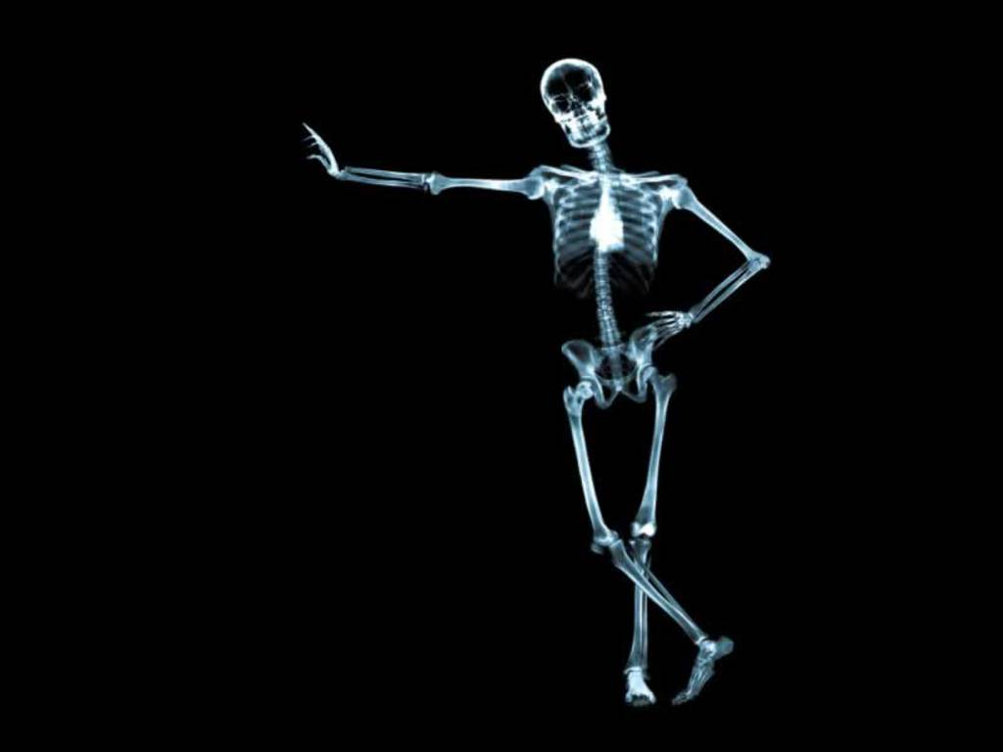

# Budowa i funkcje kości

Cecha wyrozniajaca tkanke kostna od innych odmian tkanki lacznej jest występowanie w istocie miedzykomorkowej skladnikow nieorganicznych w formie krysztalow. Dlatego zaliczamy ja do tkanek zmineralizowanych, zwanych tez twardymi. Mimo dominacji istoty miedzykomorkowej, tkanka kostna, w przeciwieństwie do chrząstki wykazuje zywy metabolizm. Stanowi ona zasadniczy budulec kosci (w rozumieniu anatomicznym).

***Istota miedzykomorkowa tkanki kostnej***

Zbudowana jest ze skladnikow organicznych (30-35% masy, objetosciowo znacznie więcej) i fazy nieorganicznej (65-70% masy). Czesc organiczna tworza wlokna kolagenowe (90% składu, kolagen[1] typu I) i macierz zlozona z proteoglikanow[2] (glownie dekoryn[3] i biglikanow), bialek niekolagenowych, m.in. osteonektyny[4] i osteokalcyny[5], fosfoprotein (osteopontyna[6]), sialoprotein[7], niektórych lipidow i bialek, których uwolnienie w czasie lizy kosci prowadzi do rekrutacji osteoblastów i nasilenia osteogenezy (bialka morfogenetyczne kosci).

Faza nieorganiczna zbudowana jest glownie z fosforanow wapnia tworzących krysztaly izomorficzne z dwuhydroksyapatytami[8]. Ponieważ jony wapniowe, reszty fosforanowe i grupy hydroksylowe mogą być podstawione przez inne jony lub reszty o podobnych cechach fizykochemicznych, tkanka kostna może gromadzic wiele roznych pierwiastkow. Krysztaly tkanki kostnej sa bardzi drobne (40x20x10nm), ich rozmiary leza w przedziale wielkości cząsteczek białkowych.

Istota miedzykomorkowa grupuje się w blaszki – podstawowe jednostki strukturalne tkanki kostnej. Blaszka kostna zbudowana jest z cienkich wlokien kolagenowych, wzajemnie przeplatających się, ale nietworzących peczkow i spojonych istota podstawowa. Sa one ulozone w sposób przestrzennie zorientowany (osia dluga wzdłuż wlokien kolagenowych), a z kolagenem wiaze je osteonektyna. Wystepuja dwa rodzaje blaszek ulozonych zazwyczaj naprzemiennie: blaszki o gestym układzie wlokien oraz blaszki o luźnym układzie wlokien. Pierwsze sa cieńsze, ich grubość wynosi ok. 2um i w swietle spolaryzowanym[9] wykazują dwojlomnosc[10] (klasycznie opisywane jako blaszki o okrężnym przebiegu wlokien). Zroznicowanie blaszek wynika z fazowego tworzenia istoty miedzykomorkowej przez komórki krwiotwórcze.

* 1. Komorki tkanki kostnej

***Komorki prekursorowe (osteogenne) –*** w okresie rozwoju szkieletu przypominają wyglądem komórki mezenchymalne[11], w dojrzalej kosci wystepuja w okostnej, srodkostnej, wyscielaja kanaly Haversa[12] i pokrywaja beleczki kostne w postaci jednej warstwy spłaszczonych komorek (komórki wyscielajace); dodatkowym zrodlem komorek osteogennych jest szpik kostny. Pod wpływem bodzcow indukujących tworzenie tkanki kostnej dziela ie i roznicuja w osteoblasty (w przypadku niskiego ciśnienia parcjalnego tlenu mogą roznicowac się w chondroblasty).

***Osteoblasty*** – sa komorkami produkującymi składniki organiczne blaszek kostnych i uczestniczą w procesie ich mineralizacji. Jadro osteoblastów zawiera wyraźne jąderko, a w zasadochlonnej cytoplazmie wystepuje silnie rozwinieta siateczka szorstka i aparat Golgiego. Osteoblasty leza na powierzchni zewnętrznej tworzacych się blaszek kostnych i kontaktują się z wypustkami osteocytów obecnych w najbliżej polozonych jamkach. Po wytworzeniu wlokien i macierzy, którymi się obmurowuja, przechodzą w osteocyty, których organelle ulegaja stopniowej redukcji.

Czynność osteoblastów (ich rekrutacje i aktywność wydzielnicza) stymulują hormony: parathormon[13], hormon wzrostowy, hormon tarczycy, a także metabolity witaminy D, liczne cytokiny, w tym czynniki wzrostu i różnicowania produkwane przez komórki tkanki szpikowej oraz niektóre prostaglandyny, natomiast hamuja kortykosterydy[14]. Osteoblasty wspomagają również resorpcje kosci poprzez wydzielanie kolagenazy i stymulacje tworzenia osteoklastów.

***Osteocyty*** – stanowią podstawowy typ komorek występujących w dojrzalej tkance kostnej (ok. 2-3 x 104/mm3 tkanki). Zlokalizowane sa w jamkach lezacych w obrebie blaszek o luźnym utkaniu wlokien, sa spłaszczone i kształtem przypominają pestke sliwki. Posiadaja liczne wypustki, którymi kontaktują się z wypustkami komorek sąsiednich za pośrednictwem polaczen typu neksus[15]. Wypustki osteocytów leza w kanalikach kostnych przebijających blaszki i sa otoczone cienkim mankietem niezmineralizowanej istoty miedzykomorkowej.

Ogolna powierzchnia jamek i kanalikow przekracza 5000m2 i jest miejscem intensywnej wymiany jonow wapniowych miedz tkanka kostna a warstewka uwodnionej istoty podstawowej, otaczajacej komórki i ich wypustki; pozwala to na efektywne utrzymywanie homeostazy wapniowej. Sily mechaniczne dzialajace na kosc sciskaja krysztaly hudroksyapatytowe, co prowadzi do generowania słabego pradu elektrycznego. Otwiera on zależne od potencjalu kanaly Ca2+ w blonie osteocytów, a fala pobudzenia przenosi się na inne osetocyty i osteoblasty poprzez liczne polaczenia typu neksus. Towarzyszy temu wydzielanie przez osteocyty czynnikow regulujących czynność osteoklastów. Mechanizm ten indukuje przebudowę kosci i sprawia, ze układ jej struktur jest zgodny z kierunkiem działania obciazen mechanicznych.

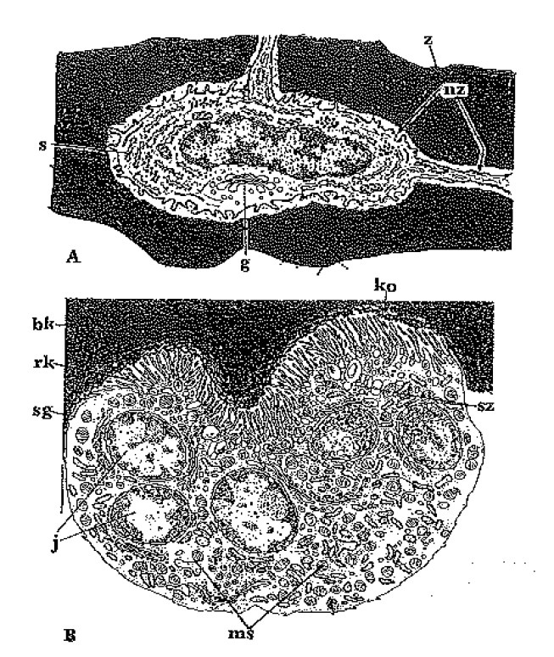

Rysunek . Komorki tkanki kostnej . A. Osteocyt w jamce kostnej; s-siateczka szorstka ; g-aparat Golgiego; nz-niezmineralizowana macierz; obszar czarny (z)-zmineralizowana substancja miedzykomorkowa. B. Osteoblast; rabek koronkowy; sg-strefa gladka; sz-strefa bogata w ziarnistości i wakuole; j-jadra komórkowe; ms-region bogaty w siateczke i mitochondria; bk-beleczka kostna; ko-czesciowo odwapniona i nadtrawiona kosc

***Osteoklasty*** – sa dużymi komorkami, wielkości do 100um, zawierającymi kilka, a nawet kilkadziesiąt jader. Ich wyposazenie cytoplazmatyczne przypomina aktywna forme makrofaga, szczególnie liczne sa pęcherzyki hydrolazowe i lizosomy. Osteoklast jest komorka spolaryzowana, w jego części zwróconej do kosci można wyroznic 3 obszary:

1) powierzchniowy, wykazujący liczne, gesto ulozone pofałdowania blony komórkowej, tworzące tzw. Brzezek koronkowy, który wybitnie zwieksza powierzchnie aktywnego osteolitycznie obszaru komórki i zawiera anhydraze weglanowa[16];

2) również powierzchniowa strefe gladka pozbawiona pofaldowan, która jest bogata w integryny[17], zapewniające scisle polaczenie komórki z istota miedzykomorkowa. Otacza ona i uszczelnia rejon z brzeżkiem koronkowym, zapewniając w ten sposób utrzymanie odpowiedniego mikrośrodowiska dla osteolizy; w strefie tej brak jest organelli, natomiast wystepuja liczne filamenty aktynowe;

3) lezacy pomiędzy brzeżkiem koronkowym a jadrami obszar cytoplazmy bogatej w ziarnistości i wakuole. Cytoplazma po przeciwnej stronie jader zawiera większość siateczki srodplazmatycznej oraz mitochondria.

Aktywne osteoklasty leza w zagłębieniach kosci zwanych zatokami erozyjnymi. Aktywacja komórki przejawia się jej przylgnieciem do tkanki kostnej oraz zwiększeniem przemian tlenowych i beztlenowych, które prowadza do powstają pośrednich metabolitów stanowiących zrodlo protonow. Glownym zadaniem osteoklastów jest resorpcja kosci. Proces ten można umownie podzielić na kilka etapow. W pierwszym osteoklast przylega do kosci i poprzez wydzielanie protonow wywoluje lokalne zakwaszenie co prowadzi do rozpuszczenia skladnikow nieorganicznych. Odsloniete w ten sposób składowe organiczne sa w drugim etapie częściowo trawione przez wydzielone na zewnątrz enzymy lizosomowe. W trzecim etapie dochodzi do fagocytozy pofragmentowanych struktur organicznych i ich ostatecznej wewnątrzkomórkowej degradacji.

Osteoklasty powstają przez fuzje wspólnych z monocytami komorek prekursorowych szpiku (CFU-GM), nie zawierają jednak typowych dla makrofagów receptorow powierzchniowych związanych z funkcjami immunologicznymi. Aktywność osteoklastów jest regulowana działaniem hormonow i czynnikow produkowanych lokalnie. Bezpośrednie działanie hamujące maja kalcytonina i estrogeny (osteoklasty posiadaja dla nich receptory), pośrednie – produkowana przez osteoblasty osteoprotegryna[18]. Parathormon i metabolity witaminy D3 dzialaja stymulująco również za pośrednictwem osteoblastów, syntezujących pod ich wpływem czynniki powodujące powstanie osteoklastów z prekursorów lub pobudzające ich aktywność. Na czynność osteoklastów wplywaja także komórki otoczenia (szpiku) produkujące zarówno stymulatory, jak i czynniki hamujące.

# Istota zbita

Tworzy trzony kosci długich i stanowi zewnetrzna warstwę nasad oraz wszystkich kosci płaskich. Większość blaszek kosci zbitej układa się koncentrycznie wokół kanalow naczyniowych, tworząc osteony (systemy Haversa). Osteony ulozone sa swa osia dluga zgodnie z osia dluga kosci i maja postac walcow o dlugosci od kilku mm do 2-3cm (zaleznie od dlugosci naczynia biegnącego w kanale). Srednica osteonu wynosi 100-300um i zależy od średnicy kanalu (20-100um) oraz ilości otaczających go blaszek (zazwyczaj 6-15). Kolejne blaszki sa typu gęstego i luźnego; w tych ostatnich znajduja się jamki, natomiast przez blaszki geste przechodzą laczace je kanaliki. Powstaje w ten sposób system komunikacyjny umozliwiajacy przepkyw metabolitów od kanalow Haversa, a scislej od przebiegającego w nim naczynia, od obwodowych części osteonu. W jamkach zlokalizowane sa osteocyty, a w kanalikach laczace je wypustki.

Oprocz blaszek systemowych tworzących osteony w kosci zbitej wystepuja:

* blaszki międzysystemowe, które wypelniaja przestrzenie miedzy osteonami i powstają w wyniku stale zachodzącej przebudowy kosci; proces ten polega na niszczeniu jednych struktur (np. Osteonow) i tworzeniu w ich miejsce nowych. Zapewnia to pule latwo dostępnych jonow wapniowych, które sa mobilizowane przez osteocyty, ze slabo zmineralizowanej, nowo utworzonej istoty miedzykomorkowej;
* blaszki podstawowe zewnętrzne, lezace w kilku podkładach pod okostna;
* blaszki podstawowe wewnętrze, otaczajace kosc od strony jamy szpikowej. Kosc zbita pokryta jest okostna. Stanowi ona ciagla blone, nie wystepuje jedynie w obrebie stawow. Okostna zbudowana jest z dwóch warstw: warstwę zewnetrzna tworzy zbita tkanka laczna, od której odchodzą wlokna zakotwiczone okostna do kosci (wlokna Sharpeya), natomiast warstwa wewnetrzna jest luzniejsza, zawiera liczne naczynia i komórki macierzyste (osteogenne), które mogą się roznicowac w osteoblasty.

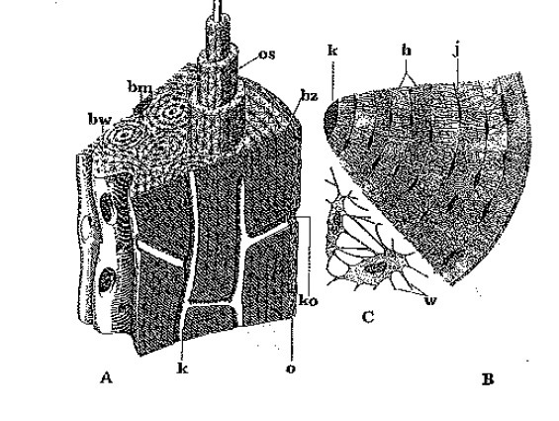

Rysunek . Budowa kosci zbitej. A. Fragment trzonu kosci długiej: os-blaszki systemowe tworzące osteon; bm-blaszki międzysystemowe; bz/bw – blaszki podstawowe wewnętrzne i zewnętrzne; k-kanal Haversa; ko-kanal odżywczy; o-okostna. B. Wycinek osteonu: k-kanal Haversa; b-blaszki kostne;j-jamka kostna z odchodzącymi od niej kanalikami kostnymi. C. Osteocyty i laczace je wypustki (w)

# Istota gąbczasta

Wystepuje w nasadach kosci długich oraz tworzy srodkoscie w kościach płaskich. Zbudowana jest z beleczek kosntych utworzonych przez rownolegle ulozone blaszki kostne, wraz z osteocytami. Grubość beleczek jest niewielka, stad osteocyty sa odżywiane poprzez kanaliki bezpośrednio od naczyń szpiku, który wypelnia przestrzenie pomiędzy beleczkami. Beleczki sa pokryte komorkami osteogennymi alo osteoblastami tworzącymi ciagla warstwę. W miejscu jej przerwania dochodzi do natychmiastowej resorpcji kosci.

* 1. **Tworzenie tkanki kostnej (kostnienie)**

Wyrozniamy dwa rodzaje kostnienia: kostnienie na podlozu mezenchymatycznym i kostnienie na podlozu chrzestnym. W obu przypadkach tkanka kostna powstaje z mezenchymy, a okresowa obecność chrząstki tworzącej pierwotny szkielet pozwala jedynie na zwiększenie szybkości procesu.

* + 1. Kostninie na podlozu mezenchymatycznym (błoniastym) dotyczy większości kosci płaskich i można je umownie podzielić na kilka etapow:

1. W mezenchymie powstają silnie unaczynione obszary, w których skupiają się komórki utrzymujące polaczenia za pomocą wypustek.
2. Komórki rozpoczynają produkcje kwasochlonnej istoty miedzykomorkowej ulozonej w pasma (jest to pierwszy sygnal tworzenia kosci).
3. Niezróżnicowane komórki ukladaja się na powierzchni pasm, roznicuja się w osteoblasty i produkują wlokna oraz macierz, ulegajace prawie natychmiast mineralizacji. Osteoblasty zostają obmurowane i przeksztalcaja się w osteocyty – w ten sposób powstają pierwsze beleczki.
4. Na obwodzie tworzonej kosci proces pogrubiania beleczek prowadzi do powstania zwartej struktury kostnej, mieszczącej jednak naczynia. W ten sposób powstaje zbita tkanka tworzaca powierzchnie kosci.
5. W części srodkowej wzrost beleczek na grubość zostaje zahamowany, przestrzenie miedzy nimi wypelnia tkanka szpikowa i powstaje kosc beleczkowa tworzaca srodkoscie.

Pierwsza formowana kosc zbudowana jest z grubych wlokien kolagenowych o nieregularnym przebiegu i nosi nazwe kosci plecionkowej. W okresie wzrostu ulega ona przebudowie w drobnowloknista kosc blaszkowata/ przy formowaniu blaszki, regularnie ulozone osteoblasty wykazują dwie fazy czynnościowe, w pierwszej zachodzi intensywna synteza kolagenu (blaszka gesta), w drugiej czynność ta zostae ograniczona i tworzona jest blaszka luzna, w obrebie której komorka zostaje jako osteocyt.

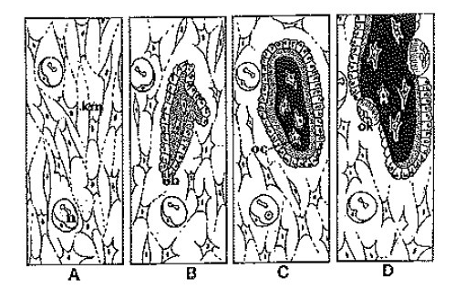

Rysunek . Kostnienie na podlozu mezenchymatycznym; pierwotna, niezmnineralizowana istota miedzykomorkowa kosci kropkowana, zmineralizowana czarna. A. Mezenchyma: km-komorki mezenchymalne; n-naczynia krwionośne. B. Poczatkowy okres powstania beleczek; ob.-osteoblasty. C. Zmineralizowana beleczka pogrubiana przez osteoblasty (ob.), w jamkach leza osteocyty (oc). D. Beleczka ulegajaca przebudowie : ok-osteoklast.

Wzrost i modelowanie (zmiana krzywizn kosci płaskich) zachodzi wyłącznie przez apozycje (dobudowanie), zalezna od czynności osteoblastów polaczonej z osteolitycznym działaniem osteoklastów.

* + 1. Kostnienie na podlozu chrzestnym (wewnatrzchrzestne).

Podlegaja mu kosci konczyn, podstawy czaszk, kregow oraz miednicy. Najłatwiej je przesledzic na przykładzie kostnienia kosci długich.

W okresie embrionalnym model kosci długiej zbudowany jest z chrząstki szklistej. Proces prowadzący do zbudowania na jej miejscu tkanki kostnej sklada się z kilku etapow:

1. W centralnej części trzonu komórki chrzestne zaczynają degenerować, co przejawia się powiększeniem ich rozmiarow, silna wakualizacja cytoplazmy i gromadzeniem glikogenu. Ucisnieta istota miedzykomorkowa ulega mineralizacji, a komórki chrzestne rozpadowi; powstaje tzw. **pierwotny punkt kostnienia.** Jednocześnie zwieksza się unaczynienie ochrzęstnej trzonu, przeksztalca się ona w okostna. Jej komórki podejmują czynność osteogenna, co prowadzi do wytworzenia na powierzchni chrząstki mankietu kostnego i umozliwia dalsze jej odżywianie.
2. Od okostnej wnika do przestrzeni po rozpadłych chondrocytach peczek naczyń wraz z tkanka mezenchymalna. Jej komórki roznicuja się w osteoblasty, osadzaja na zmineralizowanych fragmentach macierzy chrzestnej i rozpoczynają produkcje „kostnej” istoty miedzykomorkowej ulegającej natychmiast wapnieniu. Powstają pierwotne beleczki kostne.
3. Proces degradacji chrząstki i odkładania substanji kostnej na jej zwapniałych pozostałościach przesuwa się ku nasadom. Osteoklasty podazajace niejako w frugiej linii niszcza powstale wcześniej beleczki. W ten sposób powstaje i powieksza się jama szpikowa, zasiedlana przez komórki układu krwiotwórczego.
4. Na granicy trzonu i nasady chrzastka tworzy tzw. plytke wzrostowa, na która sklada się kilka stref ulozonych poprzecznie w stosunku do długiej osi kosci. Idąc od nasady, jest to chrzastka: (a) spoczynkowa, (b) intensywnie dzielaca się (o płaskich komorkach ulozonych jak monety w rulonie), (c) dojrzala, (d) degenerujaca. Ostatnia strefa (e), tzw. Beleczki kierunkowe, to zwapniałe pozostalosci chrząstki, na których osadzaja się osteoblasty.
5. W nasadach powstają **wtorne punkty kostnienia,** a chrzastka utrzymuje się tylko w plytkach wzrostowych. Jej intensywne podzialy odsuwają nadal nasady od trzonu, co umozliwia dalszy wzrost kosci na dlugosc, w ciągu całego procesu dochodzi do pogrubiania (przez apozycje) mankietu kostnego trzonu z jednoczesna liza kosci od wewnątrz, co powoduje wzrost kosci na dlugosc i poszerzenie jamy szpikowej.
6. Zanik chrząstek w plytkach wzrostowych powoduje kostne polaczenie nasad i trzonu oraz ustanie wzrostu kosci na dlugosc.

Wzrost kosci przyspiesza hormon wzrostu (dzialajacy poprzez produkowane w wątrobie somatomedyny[19]) oraz hormony tarczycy. Zwiekszaja one tempo podzialow chondrocytów w plytce wzrostowej, a także ich dojrzewanie i zdolność do syntezy bialek. Działanie hamujące maja hormony plciowe i niedobory witamin, zwłaszcza C i D.

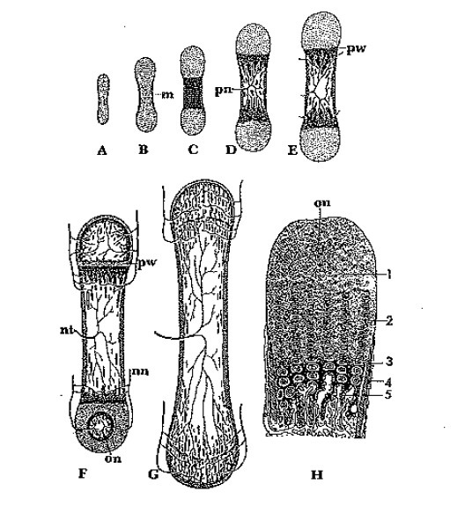

Rysunek . Kostnienie na podlozu chrzestnym. A-G. Kolejne stadia tworzenia tkanki kostnej; chrzastka szklista-kropkowana; chrzastka zwapniała-czarna; tkanka kostna-kreskowana; m-mankiet kostny; pn-peczek naczyniowy; pw-plytka wzrostowa; nn=naczynia zaopatrujące nasady; nt-naczynia zaopatrujące trzon; on-ognisko kostnienia nasady. H. Plytka wzrostowa: 1 – chrzastka strefy spoczynkowej, 2 – kolumny chondrocytów strefy wzrostowej, 3 – chondrocyty dojrzale, 4 – strefa degenerujących chondrocytów i mineralizacji istoty miedzykomorkowej, 5 – beleczki kierunkowe pokryte osteoblastami.

* + 1. Mechanizmy odpowiedzialne za procesy mineralizacji

Mineralizacja polega na powstawaniu w podlozu organicznym krysztalow nieorganicznych (biomineralizacja). W procesie tym wystepuja dwie fazy: (1) nukleacja (powstaje jadra krystalizacji) oraz (2) wzrost krysztalow i ich przebudowa.

Powstanie krysztalow wymaga zapewnienia lokalnych, odpowiednio wysokich stezen jonow fosforanowych i wapniowych. W stworzeniu takich warunków biora udział zarówno komórki (chondrocyty i osteoblasty), jak i składniki istoty miedzykomorkowej. Bezpośrednio przez pojawieniem się krysztalow chondrocyty gromadzą intensywnie wapn w mitochondriach. Następnie w okresie degradacji tych komorek dochodzi do tworzenia tzw. **pecherzykow macierzy.** Sa to odszczepione od chondrocytów drobne fragmenty obłonionej cytoplazmy, lezace wolno w isiocie podstawowej, wykazujące aktywność fosfatazy[20] zasadowej, pirofosfatazy i Ca2+-zaleznej ATPazy oraz bialek z grypy aneksyn[21]. Pęcherzyki maja zdolność gromadzenia jonow wapnia (uwalnianych w tym czasie z mitochondriow) oraz grup fosforanowych (w formie kompleksow wapn-fosforan nieorganiczny-lipid i w postaci wolnych jonow odszczepianych przy udziale fosfataz). Zawarte w nim aneksyny tworza kanaly wapniowe otwierane zmiana potencjalu. Zapewnia to osiagniecie stężenia obu jonow umożliwiającego precypitacje fosforanow wapnia. Zainicjowanie krystalizacji wymaga nukleatorow, które wyobrazić sobie można jako lokalne obszary wiazace jony w ten sposób, ze ich zageszczenie i układ zbliżone sa do mającej powstać sieci krystalicznej materialu. Najbardziej efektywnym nukleatorem jest sialoproteina II. Pierwsze depozyty maja niedoskonala strukturę krystaliczna i dopiero w drugiej fazie ulegaja przebudowie do znacznie bardziej stabilnych krysztalow hydroksyapatytowych.

Pęcherzyki macierzy tworzone sa także przez osteoblasty, a niekiedy i inne komórki, np. w przypadku patologicznej mineralizacji tkanek miękkich.

Udział skladnikow istoty miedzykomorkowej w procesie biomineralizacji jest dwojaki. Jedne sprzyjają nukleacji lub wzrostowi krysztalow i ich stabilizacji, inne hamuja proces tworzenia krysztalow. Do pierwszych w chrząstce naleza: chondrokalcyna i wolne lancuchy propeptydowe[22] kolagenu typu II, w kosci zas: sialoproteiny, kolagen, bialka zawierające kwas gamma-karboksyglutaminowy (osteoklacyna i inne), osteonektyna, fosfoproteiny i kompleksy Ca-fosforan-fosfolipid. Do drugich, mających działanie hamujące (szczególnie w przypadku mineralizacji chrząstki), naleza niektóre proteoglikany o wysokiej zawartości usiarczanowanych glikozaminoglikanow (agrekany), które z tego powodu sa częściowo eliminowane, przy udziale enzymow wydzielanych przez degenerujące chondrocyty, z obszaru podległego wapnieniu.

W tkankach twardych proces biominerealizacji zachodzi prawie rownoczesnie z tworzeniem matrycy organicznej. Korelacja tych zjawisk zależy od wspólnego działania wymienionych już wcześniej hormonow i witamin nasilajacyh produkcje istoty komórkowej.

* 1. Przebudowa tkanki kostnej

Tkanka kostna ulega w ciągu całego zycia stalej przebudowie, w trakcie której niszczenie kosci jest scisle sprzegniete z jej tworzeniem. W okresie wzrostu przewaza proces kosciotworzenia, w wieku starszym proces osteolizy, co może doprowadzić do znacznego osłabienia mechanicznego kosci (osteoporoza[23]). Przebudowa zachodzi znacznie szybciej w kosci gąbczastej niż w kosci zbitej, ze względu na wieksza powierzchnie kontaktu z naczyniami. Powstawanie nowej tkanki kostnej poprzedza faza jej resorpcji. W kosci beleczkowej oba procesy odbywają się na powierzchni beleczek. W kosci hawersjanskiej osteoklasty tworza tunel, którego przebieg wyznaczają obciążenia mechaniczne, a srednica odpowiada mającemu powstać nowemu osteonowi. W trakcie resorpcji kosci zostają z niej uwolnione bialka morfogenetyczne MBP 1-7 (MBP-1 ma fragment identyczny z naskórkowym czynnikiem wzrostu, pozostale odpowiadają transofmujacym czynnikom wzrostu beta), które indukują przekształcenie komorek osteogennych w osteoblasty i pobudzają je do produkcji blaszek kostnych, wypelniajacych tunel w ten sposób, ze kolejne warstwy ukladaja się od zewnątrz do srodka powstającego osteonu. Caly proces trwa ok. 3 miesiecy, przy czym faza osteolizy est znacznie krotsza od fazy kosciotworzenia. W ustroju funkcjonuje jednocześnie ok. 2 mln jednostek przebudowy kosci.

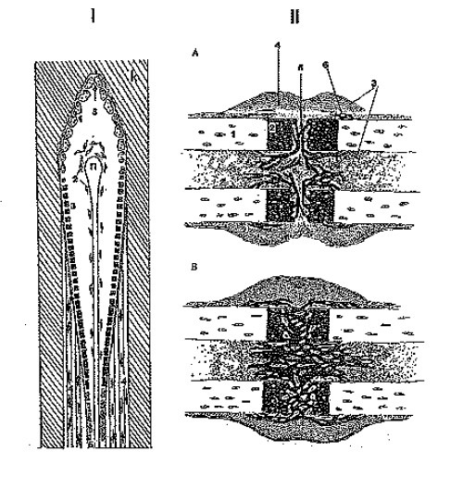

Rysunek . Przebudowa kosci zbitej (jednostka przebudowy), drazenie tunelu i tworzenie nowego osteonu; s-stozek tnacy, (strzalka pokazuje kierunek drazenia tunelu przez osteoklasty (1)); n-naczynie otoczone wiotka tkanka laczna z komórkami osteogennymi (2); 3 – osteoblasty; 4 – nowo utworzone blaszki z osteocytami; 5 – plaskie komórki wyscielajace kanal Haversa nowego osteonu; k – stara kosc. II. Gojenie złamania kosci długiej. A – wczesny etap procesu: 1 – zywa kosc, 2 – kosc obumarla, 3 – komórki osteogenne, 4 – kostnina, 5 – beleczki kostne powstające miedzy odłamami, 6 – beleczki zewnętrzne. B – dalsze zaawansowanie procesu gojenia.

* 1. Gojenie zlaman

W miejscu zlamania powstaje skrzep, który następnie ulega resorpcji przy udziale makrofagów; jednocześnie ulegaja rozpuszczeniu odcinki kosci zawierające martwe osteocyty. Potem dochodzi do proliferacji[24] prekursorow osteoblastów występujących w okostnej, srodkostnej oraz w szpiku. Rozpoczynają one produkcje pierwotnej tkanki kostnej noszącej nazwe kostniny. W przypadku znacznej odleglosci odlamow i braku unieruchomienia kostnina jest szczególnie obfita i towarzyszy jej znaczna ilość chrząstki. Nastepnie dochodzi do formowania zarówno na podlozu mezenchymatycznym, jak i chrzestnym blaszkowatej tkanki kostnej, ulegającej później przebudowie w celu najlepszego sprostania obciążeniom mechanicznym.

Duże ubytki kostne mogą być zastąpione odpowiednio przygotowanymi wszczepami kostnymi. Mimo ze sa one martwe i nie zawierają komorek, ulatwiaja gojenie na drodze: (1) zajmowania miejsca dla mającej powstać kosci i zmniejszenia obszaru, który inaczej musiałby zostać wypelniony kostniwem, (2) uwalniania bialek morfogenetycznych kosci z rozpuszczonego wszczepu, co prowadzi do rekrutacji osteoblastów i nasilenia produkcji kostniny glownie w obszarze ograniczonym do rejonu złamania (wszczepu).

# Podstawowe pojęcia z wytrzymałości materiałów

Naprężenia i odkształcenia

Parametry materiałowe

Uogólnione prawo Hooke’a

**Uklad** **liniowosprezysty Clapeyrona**

Robert Hooke podal nastepujaca, pierwotna postac prawa liniowej sprezystosci: *ut tensio sic vis,*  czyli takie wydluzenie jaka sila.

W klasycznej teorii sprezystosci nadano temu prawu bardziej precyzyjna, dwojaka forme, okreslajaca w ciele sprężystym liniowe związki miedzy przemieszczeniami, a silami bądź odkształceniami, a naprezeniami nazwano **prawem Hooke’a.**

Dowolne przemieszczenie uogólnione ui (i=1,2,3…,n) spowodowane jednoczesnym działaniem wszystkich sil uogólnionych (P1, P2, P3,…Pn) jest rowne sumie przemieszczen częściowych wywolanych działaniem poszczególnych, pojedynczych sil i nie zależy od kolejności ich przylozenia.

Dowolna sile uogolniona Pi (i=1,2,3…,n) można przedstawić jako liniowa funckje uogólnionych przemieszczen u1, u2, u3, …, uj,…, un.

Liczba wplywowa kij jest czescia sily Pi spowodowana przemieszczeniem uj=1. Liczby wpływowe kij nie zaleza od wartości przemieszczen uj.

**Uogolnione prawo Hooke’a dla ciala anizotropowego**

Wlasciwa energia potencjalna odksztalcen sprężystych **ϕ (**potencjal sprężysty):

Calka nie zależy od drogi całkowania (potencjal sprężysty), dlatego funkcja podcalkowa jest różniczka zupelna.

Stad widać, ze

Z drugiej strony wyprowadza się wyrazanie:

Wtedy suma jest różniczka zupelna

Dlatego tez:

Z czego dalej wynika, ze

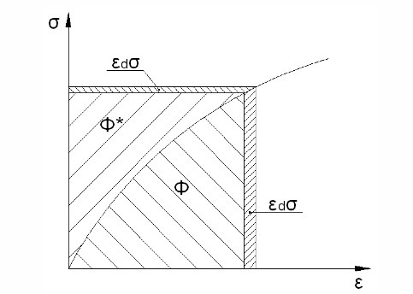

Wykres . Zaleznosc naprezenia od odkształcenia, z zaznaczeniem energii wlasciwej,i energii wlasciwej dopelniajacej

W konkuzji:

Dla ciala liniowo sprężystego, energie te sa rowne:

W przypadku jednoosiowego rozciągania (sciskania) prawo Hooke’a wygląda nastepujaco:

Dla dowolnego stanu naprezenia i odkształcenia prawo to można uogolnic:

lub odwrotnie

gdzie

-tensor stanu naprezenia

-tensor stanu odkształcenia

-tensor IV rzedu modulow sprezystosci

-tensor sprężystych podatności

W ogolnosci zapisuje się:

W zapisie macierzowym:

gdzie:

Macierz [E] zawiera 81 stalych.

Biorac pod uwagę symetryczność tensorow :

można zapisac:

Otrzymuje się w ten sposób macierz:

gdzie

W tym przypadku macierz [E] ma 36 stalych.

W dalszym ciągu można kontynuować zmniejszanie niezależnych składowych tensora [E] poprzez rozwazania z zakresu termodynamiki, a konkretnie założenie istnienia wlasciwej energii potencjalnej

Rozniczka jest rowna:

Stad:

Z czego wynika:

Zamieniajac kolesc różniczkowania otrzymuje się:

Stad:

W ten sposób liczba niezależnych modulow redukuje się do 21. Jest to przypadek najbardziej ogolny – anizotropia materialu sprężystego.

Wiele materiałów jednakowoż cechuje się:

* jednorodnoscia (własności mechaniczne jednakowe we wszystkich punktach)
* izotropowoscia (własności mechaniczne jednakowe we wszystkich kierunkach)

W przypadku izotropii tensor Eijkl jest tzw. Tensorem izotropowym IV rzedu, tzn. W każdym układzie wspolrzednych prostokątnych ma jednakowe elementy – składowe.

Izotropowym tensorem II rzedu jest tensor Kroneckera.

Tensorami IV rzedu sa oraz i sa one także tensorami izotropowymi.

Tensor Eijkl da się przedstawić jako ich liniowa kombinacja

gdzie a,b,c to stale

Prawo Hooke’a w wyniku symterii ma postac:

lub

Pozostaje jedynie dwie stale do wyznaczenia a i (b+c). Stale te nazywane sa stalymi Lamego - obie maja wymiar naprezen.

Stale Lamego wyrazaja się wzorami:

gdzie

G-modul sprezystosci poprzecznej Kirchoffa

ν-liczba Poissona

Uwzgledniajac zaleznosc miedzy G i E

Stale Lamego wyrazaja się nastepujaco:

lub odwrotnie

gdy i,j,k=1,2,3

Dla ciala izotropowego tensor Eijkl przyjmuje postac:

Pozostaja jedynie dwie stale.

I,j,k,l=1,2,3

W zapisie macierzowym:

ENERGIA SPREZYSTA WLASCIWA

Oblicza się porcje energii sprężystej zmagazynowana w infinitezymalnym prostopadłościanie, traktując go jako układ liniowo-sprezysty.

Sily powierzchniowe proporcjonalne do składowych stanu naprezenia wykonują prace na odpowiadających im przemieszczeniach, proporcjonalnych do składowych stanu odkształcenia.

Porcja energii srezystej dV=dL zmagazynowana w elementarnym prostopadłościanie objetosci wynosi zatem:

Sposób obliczania pracy wykonanej przez sile na przemieszczeniu oraz sile na przemieszczeniu przedstawione zostały na Rysunku 6.

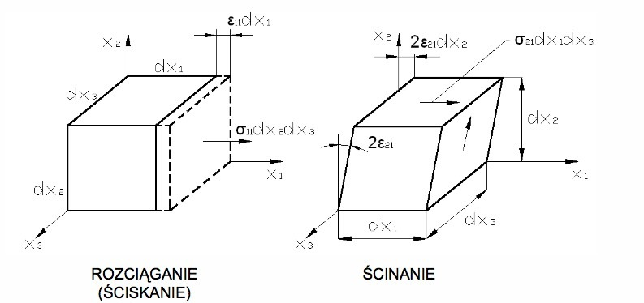

Rysunek . Porowanie sciskania i scinania, z zaznaczeniem sil i przemieszczen

Przy podzieleniu dV=dL przez objetosc prostopadloscianu otrzymuje się energie sprezysta przypadajaca na jednostke objetosci, zwana wlasciwa energia sprezysta w analizowanym punkcie ciala.

Po wstawieniu zamiast składowych stanu odkształcenia lub naprezenia, stalych Lamego otrzymuje się:

Energia sprezysta wlasciwa jest jednokrotna kwadratowa funkcja składowych stanu naprezenia lub odkształcenia.

Wlasciwa energie można traktowc jako sume energii zmiany objetosci i zmiany postaci ciala

Energia sprezysta ϕ wyrazona przez składowe stanu naprezenia bądź odkształcenia nosi nazwe potencjalu sprężystego, ponieważ spelnia warunki, jakie musi spelniac funkcja, aby być potencjalem.

# Własności fizyczne kości

wyznaczanie mechanicznych właściwości kości

Wartości doświadczalne parametrów wytrzymałościowych kości

Zależność między modułem Young’a, a gęstością kości

# Pomiar własności mechanicznych

Statyczna próba rozciągania obliczanie modułu Younga i innych prametrów np granicy plastyczności. wspomnieć o viscoplastyczności

# Tomografia komputerowa

Metoda wykorzystana do badania właściwości mechanicznych kosci gąbczastej opisanych w tej pracy to tomografia komputerowa, a dokładniej mikrotomografia komputerowa (μCT). Jak sama nazwa wskazuje jest to tomografia w skali mikro (10-6 m).

Pozwala ona na wyznaczenie nie tylko takich parametrow mechanicznych jak modul Younga, czy wspolczynnik Poissona, ale także po odpowiedniej obróbce – gestosc, porowatość, anizotropie i wiele innych. Istnieje możliwość także obrazowania pojedynczej beleczki kostnej. Ze względu na male rozmiary pojedynczej beleczki kosci gąbczastej ok. 0,15mm grubości do tej pory stosowane metody pomiaru własności mechanicznych – ultradzwiekowe, okazują się nie tylko obarczone sporym bledem, ale także nie sa latwe do wykonania. I w tym względzie uCT goruje nad innymi metodami – pomiary w skali mikro, a nawet nano pozwalają na otrzymanie dokładnych wynikow, a stabilność i możliwość obrazowania całej probki daje rzetelne spojrzenie na nia w każdym kierunku i umozliwia porównanie możliwości mechanicznych pod wpływem sciskania w zaleznosci od ustawienia beleczek.

**Opis metody**

Tomografia komputerowa (ang. Computed Tomography – CT) jest to metoda obrazowania oparta na tomografii rentgenowskiej. Wykorzystuje ona promieniowanie X, wytwarzane przez znajdujaca się wewnątrz lampe rentgenowska. Wykonywana jest seria zdjęć, które później po nalozeniu na siebie tworza obraz 2D lub 3D badanej struktury. Istnieja dwie glowne grupy tomografow: (1) lampa rentgenowska porusza się, a probka pozostaje w miejscu; (2) probka obraca się, a lampa rentgenowska pozostaje w miejscu. W przypadku badan pacjentow, wykorzystuje się metode (1) ze względu na wygode osoby badanej. Zrodlo promieniowania i detektory poruszają się po okręgu prostopadłym do długiej osi pacjenta, wykonując przy ty, szereg przeswietlen wiazka promieniowana rownolegla do płaszczyzny obrazowanej.

Ze względu na rozne pochłanialności promieniowania w roznych tkankach, czy narządach, otrzymuje się obraz w odcieniach szarości, który po odpowiedniej obróbce pozwala na rozroznienie odpowiednich elementow i ustalenie stanu zdrowia pacjenta. Metoda ta daje także możliwość rekonstrukcji pojedynczego narządu i jego dokladniejsza analizę.

**Rekonstrukcja obrazow**

Po wykonaniu odpowiedniej ilości obrazow należy później wykonać ich rekonstrukcje, by moc z latwoscia odczytac otrzymane informacje i przenieść do rzeczywistych zastosowan.

Metody z jakich się korzysta to m. in. metody sumacyjne: projekcja wsteczna; metody iteracyjne; metody analityczne: projekcja wsteczna filtrowana, dwuwymiarowa analiza Fourierowska.

Mowiac o rekonstrukcji warto zacząć od wyjaśnienia, co dzieje się z wiazka promieniowania po przejściu przez probke. Ulega ono osłabieniu zgodnie z równaniem:

gdzie

I – natężenie promieniowania po przejściu przez probke,

I0 – natężenie promieniowana na początku,

μ – liniowy wspolczynnik osłabienia wiazki,

x – odleglosc jaka pokonalo promieniowanie w probce.

Liczy się następnie pochodna:

Po wycalkowaniu, w ogólniejszym wypadku

Otrzymuje się zaleznosc:

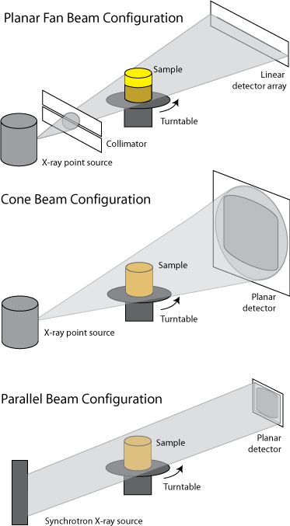

Rysunek . Rodzaje wiazkek stosowanych w CT. Probka jest ruchoma, a zrodlo znajduje się w tym samym miejscu.

**Bezpieczenstwo stosowania**

Tomografia komputerowa jest coraz częściej stosowana w nowoczesnym gabinecie lekarskim, ze względu na nieinwazyjne i dokładnie badania całego pacjenta, a także wybranych narzadow. Jest to jednak metoda wykorzystujaca promieniowanie X, pochodzenia atomowego. W celu łatwiejszego zrozumienia ryzyka biologicznego jakie niesie ze sobą przebywanie w srodowisku, gdzie jest się narażonym na promieniowanie X wprowadzono pojecie dawki.

**Dawka promieniowania** – zasadnicza ilościowa charakterystyka promieniowania jonizującego pochłoniętego przez organizmy żywe. Zwykle wyrażana w siwertach (jednostka SI) lub rentgenach (jednostka pozaukładowa). Badaniem metod pomiaru i określania dawek zajmuje się dozymetria. Wielkość dawek promieniowania mierzy się za pomocą dozymetrów.

**Dawka skuteczna, dawka efektywna EH** – suma wszystkich równoważników dawki zarówno od narażenia zewnętrznego jak i wewnętrznego, we wszystkich narządach i tkankach z uwzględnieniem współczynników wagowych poszczególnych narządów i tkanek. Dawka skuteczna określa stopień narażenia całego ciała na promieniowanie nawet przy napromieniowaniu tylko niektórych partii ciała. Określa się ją wzorem:

gdzie:

HT-rownowaznik dawki pochlonietej dla tkanki T,

wT-wspolczynnik wagowy tkanki T,

wR-wspolczynnik wagowy promieniowana R,

DT,R-srednia dawka pochlonieta promieniowania R przez tkanke T.

Jednostka dawki skutecznej jest siwert (Sv). Dawka graniczna dla ogolu ludności wynosi 1mSv/rok ponad promieniowanie tla – w Polsce wynosi 2,4mSv/rok. Dla osob zawodowo narażonych na działanie promieniowania jonizującego dawka ta wynosi 20mSv/rok.

Przygotowano zestawienie badan CT z dawkami na jakie się jest narażonym, odpowiednikiem promieniowania tla w latach, a także ryzykiem związanym z prawdopodobieństwem zachorowania na raka w następstwie badania. Dodatkowo przedstawiono także inne badania w celu porównania.

|  |  |  |  |
| --- | --- | --- | --- |
| For this procedure*:* | *Your approximate effective radiation dose is: | Comparable to natural background radiation for: | ** Additional lifetime risk of fatal cancer from examination: |
| *Abdominal region:* | | | |
| *Computed Tomography (CT) – Abdomen and Pelvis* | 10 mSv | 3 years | Low |
| *Computed Tomography (CT) – Abdomen and Pelvis, repeated with and without contrast material* | 20 mSv | 7 years | Moderate |
| *Computed Tomography (CT) – Colonography* | 10 mSv | 3 years | Low |
| *Bone* | | | |
| *Radiography(X-ray) – Spine* | 1,5 mSv | 6 months | Very low |
| *Radiography (X-ray) – Extremity* | 0,001mSv | 3 hours | Negligible |
| *Central nervous system:* | | | |
| *Computed Tomography (CT) – Head* | 2 mSv | 8 months | Very low |
| *Computed Tomography (CT) – Head, repeated with and without contrast material* | 4 mSv | 16 months | Low |
| *Computed Tomography (CT) – Spine* | 6 mSv | 2 years | Low |
| *Chest* | | | |
| *Computed Tomography (CT) – Chest* | 7 mSv | 2 years | Low |
| *Computed Tomography (CT) – Chest, Low Dose* | 1,5 mSv | 6 months | Very low |
| *Radiography – Chest* | 0,1 mSv | 10 days | Negligible |
| *Heart* | | | |
| *Coronary Computed Tomography Angiography* | 12 mSv | 4 years | Low |
| *Cardiac CT for Calcium Scoring* | 3 mSv | 1 year | Low |
| *Nuclear Medicine* | | | |
| *Positron Emission Tomography – Computed Tomography (PET/CT)* | 25 mSv | 8 years | Moderate |
| *Women’s Imaging* | | | |
| *Bone Densitometry (DEXA)* | 0,001 mSv | 3 hours | Negligible |
| *Mammography* | 0,4 mSv | 7 weeks | Very low |

Tabela . Zrodlo: http://www.radiologyinfo.org/en/safety/?pg=sfty_xray

*Dawki efektywne podane sa jako typowe wartości dla przeciętnego wzrostu doroslej osoby. Rzeczywista dawka może się roznic w zaleznosci od wzrostu, wagi, a także od roznych metod obrazowania.

**Legenda:

|  |  |
| --- | --- |
| Risk level | Approximate additional risk of fatal cancer for an adult from examination: |
| Negligible: | Less than 1 in 1.000.000 |
| Minimal: | 1 in 1.000.000 to 1 in 100.000 |
| Very low: | 1 in 100.000 to 1 in 10.000 |
| Low: | 1 in 10.000 to 1 in 1000 |
| Moderate: | 1 in 1000 to in 500 |
| **Note:** These risk levels represent very small additions to the 1 in 5 chance we all have of dying from cancer. | |

Tabela . Zrodlo: http://www.radiologyinfo.org/en/safety/?pg=sfty_xray

# Procedura przygotowania kości do pomiarów.

Tu napisać skąd są kości, że zostały czyszczone, pocięte na kawałki , dać zdjęcia kości jako całości a później, że wybrano jakieś obszary do pomiaru i z nich wycięto kostki sześcienne.

# Statyczna próba ściskania

Tu opiszemy jak ściskaliśmy kości dodamy opis ściskania a więc parametry ściskania, prędkości zdjęcia maszyny itp.

# Analiza danych eksperymentalnych

Tutaj będzie opis analizy danych a więc wyznaczanie porowatości oraz regresja liniowa można tutaj w jakimś podrozdziale opisać imageJ

# Analiza zmian wartości modułu Younga w funkcji gęstości

# Podsumowanie

# Bibliografia

1. **Kolagen -** główne białko tkanki łącznej. Ma ono bardzo wysoką odporność na rozciąganie i stanowi główny składnik ścięgien. Jest odpowiedzialny za elastyczność skóry.
2. **Proteoglikany** – wielkocząsteczkowe składniki substancji pozakomórkowej złożone z rdzenia białkowego połączonego kowalencyjnie z łańcuchami glikozaminoglikanów (siarczanu heparanu, siarczanu dermatanu, siarczanu keratanu, siarczanu chondroityny) o wysokim stopniu zróżnicowania.
3. **Dekoryna** – proteoglikan, jest białkiem, który jest kodowany przez gen DCN.
4. **Osteonektyna –** glikoproteina, u ludzi kodowana przez gen SPARC, wystepuje w kościach, gdzie wiaze jony wapnia, odgrywa wazna role w mineralizacji kosci.
5. **Osteokalcyna –** bialko wystepujace w tkance kostnej i zębinie, jej synteza jest Vitamin K zalezna, u ludzi kodowana przez gen BGLAP, wytwarzana jedynie przez osteoblasty.
6. **Osteopontyna** – fosfoproteina, u ludzi kodowana przez gen SPP1, odrywa wazna role w mineralizacji i formowaniu kosci, a także w reakcjach odpornościowych, detoksykacji i przeciwdziała apoptozie.
7. **Bone sialoprotein** – BSP, jest komponentem zmineralizowanych tkanek takich jak: kosci, zebina, a także wpadniona chrzastka; u ludzi wystepuje BSP 2 kodowana przez gen IBSP.
8. **Hydroksyapatyt** – minerał zbudowany z hydroksyfosforanu wapnia (sześcioortofosforanu(V) dwuwodorotlenku dziesięciowapnia) o wzorze chemicznym Ca10(PO4)6(OH)2 [zapisywanym też jako 3Ca3(PO4)2•Ca(OH)2)]. Stanowi mineralne rusztowanie tkanki łącznej, odpowiedzialnej za mechaniczną wytrzymałość kości.
9. **Polaryzacja** – właściwość fali poprzecznej polegająca na zmianach kierunku oscylacji rozchodzącego się zaburzenia w określony sposób.
10. **Dwójłomność** - zjawisko anizotropii optycznej kryształów odkryte w 1669 przez Duńczyka E. Bartholina. W kryształach wykazujących zjawisko dwójłomności (np. szpat islandzki, kwarc, cyrkon, lód, beryl itd.) światło załamując się, rozszczepia się na dwa promienie: zwyczajny i nadzwyczajny.
11. **Mezenchyma,** tkanka mezenchymatyczna – tkanka łączna zarodkowa. Występuje tylko w okresie zarodkowym. Z niej powstają wszystkie rodzaje tkanek łącznych, tkanka kostna, tkanka chrzęstna, tkanka mięśniowa (w tym komórki tkanki mięśniowej poprzecznie prążkowanej typu sercowego).
12. **Kanaly Haversa -** (ang. Haversian canal, łac. canales osteoni) - pusta przestrzeń wewnątrz osteonu, w której znajdują się naczynia krwionośne i włókna nerwowe, odżywiające kość. Kanały są otoczone około 20 blaszkami kostnymi tworzącymi osteon.
13. **Parathormon –** (PTH) hormon polipeptydowy składający się z 84 aminokwasów, który odpowiada za regulację hormonalną gospodarki wapniowo-fosforanowej w organizmie. Masa cząsteczkowa parathormonu wynosi 9,4 kDa.
14. **Kortykosterydy -** hormony produkowane w warstwach pasmowatej i siatkowatej kory nadnerczy pod wpływem ACTH, które regulują przemiany białek, węglowodanów i tłuszczów. Zalicza się do nich: kortyzol, kortykosteron, kortyzon.
15. **Neksus** – polaczenie synaps, typu elektrycznego, gdzie neurony niemal całkowicie się stykaja
16. **Anhydrazy węglanowe** (dehydratazy węglanowe; CA, z ang. carbonic anhydrases; EC 4.2.1.1) – konwergiczna grupa enzymów o masach cząsteczkowych 28–30 kDa, katalizujących odwracalną reakcję powstawania jonu wodorowęglanowego HCO−3 z wody i dwutlenku węgla.
17. **Integryny -** (ang. integrins) – glikoproteiny komórek zwierzęcych zaliczane do białek adhezyjnych (adhezyn). Współdziałają z innymi receptorami błonowymi (w tym przede wszystkim receptorami chemokin), umożliwiają agregację komórek oraz ich ukierunkowaną migrację, np. w procesie embriogenezy czy odpowiedzi immunologicznej organizmu.
18. **Osteoprotegryna -** (OPG) jest głównym regulatorem przebudowy kości w warunkach fizjologicznych i stanach chorobowych.
19. **Somatomedyna -** insulinopodobny czynnik wzrostowy, należy do grupy hormonów polipeptydowych zbliżonych strukturalnie do insuliny. Wytwarzany jest w wątrobie, a jego poziomy zależą od hormonu wzrostu (GH), a więc również od wieku i płci, od insuliny oraz stanu odżywienia.
20. **Fosfataza -** grupa enzymów należących do hydrolaz, które hydrolizują wiązania fosforanomonoestrowe, w efekcie czego następuje defosforylacja cząsteczki.
21. **Aneksyny -** rodzina białek o zróżnicowanej masie cząsteczkowej (28–73 kDa) odwracalnie wiążących jony wapniowe oraz fosfolipidy błony plazmatycznej.
22. **Propeptydy –** prekursory peptydowe.
23. **Osteoporoza -** (łac. osteoporosis, dawna nazwa zrzeszotnienie kości) – stan chorobowy charakteryzujący się postępującym ubytkiem masy kostnej, osłabieniem struktury przestrzennej kości oraz zwiększoną podatnością na złamania.
24. **Proliferacja -** (fr. prolifération od proliférer ‘mnożyć się przez proliferację’ z łac. proles, prolis ‘potomek, potomstwo’ + ferre ‘nieść’) – silne rozrastanie się czegoś, gwałtowny rozwój, rozmnażanie się, bujny rozrost, rozprzestrzenianie się, odradzanie się, możliwość odnawiania się, np. komórek różnej populacji.